Zadavatel: TSUB, příspěvková organizace
Větrná 2037, 688 01 Uherský Brod
IČ: 05583926
Zastoupeno: Ing. Bohumír Gottfried, ředitel

oprava kanalizační přípojky na novém hřbitově v uherském brodě

Typ veřejné zakázky: veřejná zakázka malého rozsahu, poptávkové řízení

Souhrnná dokumentace

1. Základní údaje poptávkového řízení

Poptávkové řízení bylo vyhlášeno dne 30.06.2021. Přesná specifikace předmětu plnění byla uvedena ve Výzvě k účasti, která byla vytvořena v aukčním systému PROebiz.com. Vstupní předpokládaná hodnota byla 185.000 Kč bez DPH.

2. Oslovení dodavatelé

Pro danou veřejnou zakázku malého rozsahu byli osloveni tito potenciální dodavatelé:

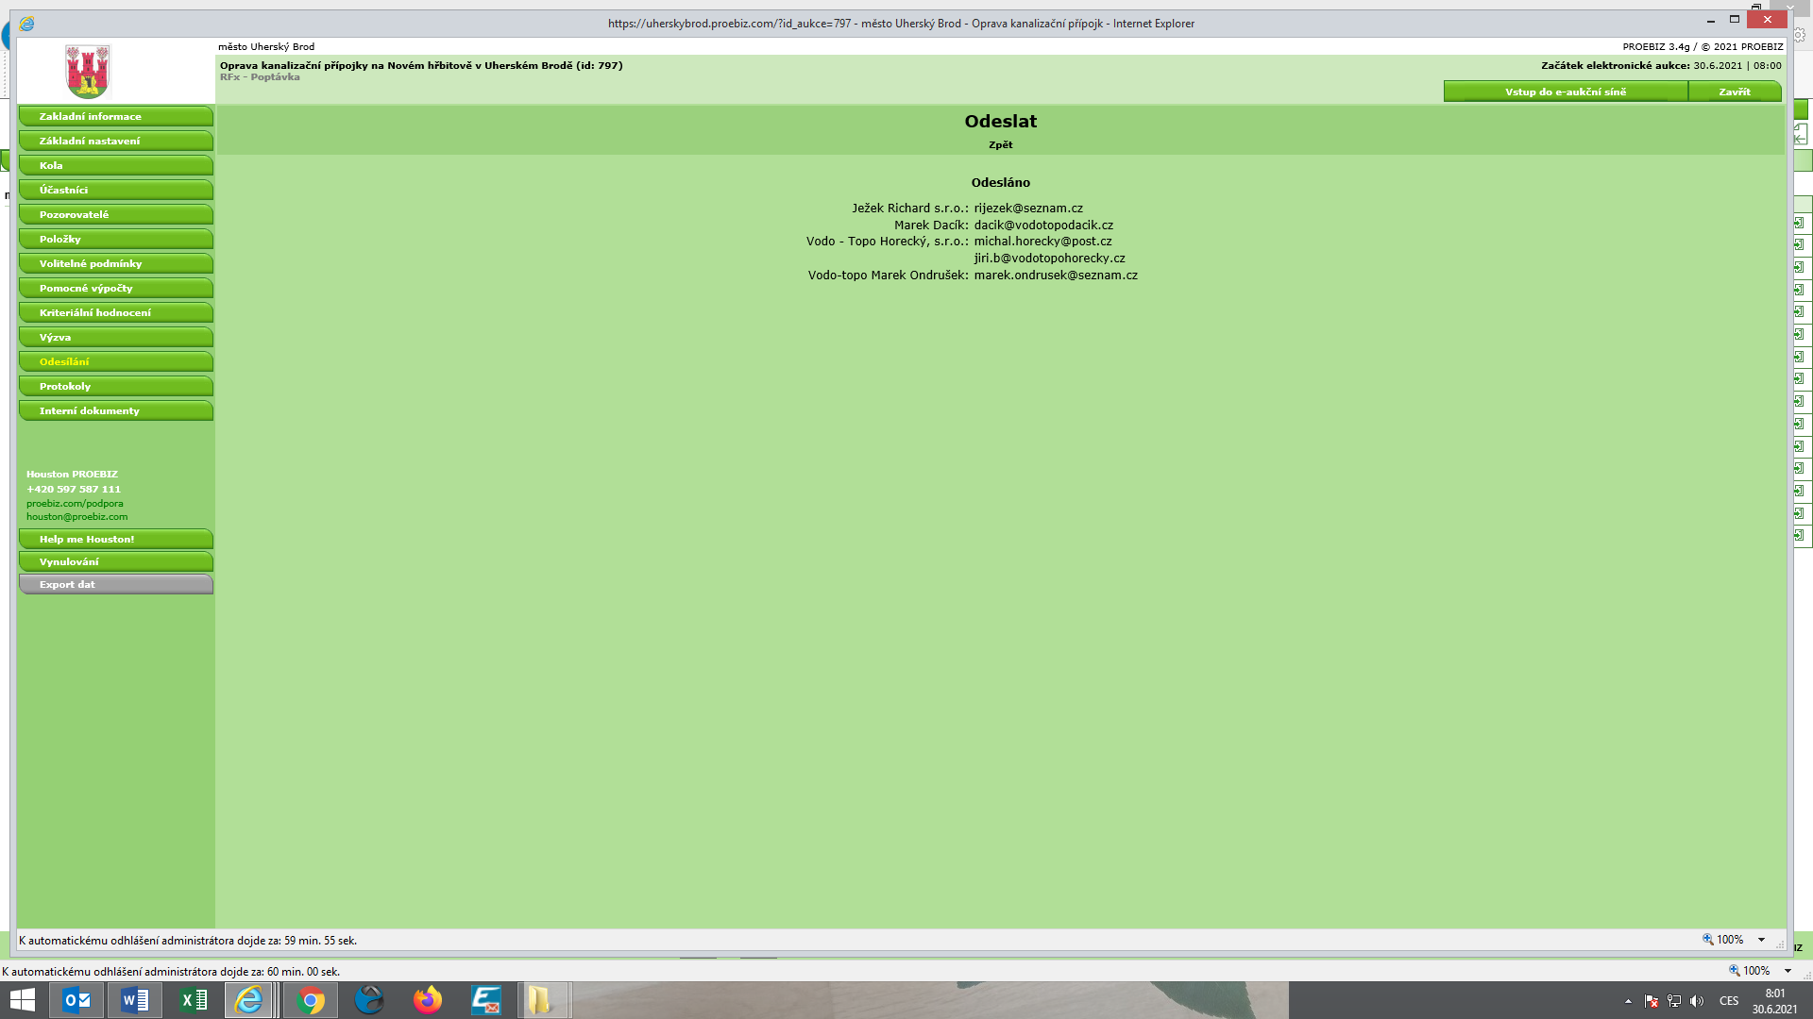

Zároveň byla veřejná zakázka dle vnitřního předpisu zveřejněna a administrována na profilu zadavatele.

3. Ustanovení komise

Ve výše uvedené veřejné zakázce malého rozsahu byla ustanovena komise v následujícím složení:

Mgr. David Surý
Ing. Bohumír Gottfried
Ing. Ondřej Rydlo

4. Předložené nabídky

Do poptávkového řízení se přihlásila a vložila svou nabídku tato firma:

1. Marek Dacík, Vlčnov 1296, 687 61, IČ: 87034549
NABÍDKOVÁ CENA CELKEM 181.108,39 Kč bez DPH

5. Posouzení nabídek

Nabídka č. 1
Obchodní jméno: | Marek Dacík
Sídlo: | Vlčnov 1296, 687 61
IČ: | 87034549
Profesní způsobilost: | ANO
Ostatní požadavky zadavatele: | ANO
Komise nabídku vyřadila: | NE
Důvod vyřazení nabídky: | -

6. Hodnocení nabídek

Předpokládaná hodnota: 185.000,00 Kč bez DPH

Vítězná aukční hodnota: 181.108,39 Kč bez DPH

Finanční vyjádření: 3.891,61 Kč bez DPH

Procentuální vyjádření: 2,10 %

7. Výběr nejvhodnější nabídky

Nejvhodnější nabídku v dané veřejné zakázce podala firma

Marek Dacík, Vlčnov 1296, 687 61, IČ: 87034549

se kterou bude uzavřen smluvní vztah ve formě Objednávky.

8. Podpisy hodnotící komise

1. | Mgr. David Surý
2. | Ing. Bohumír Gottfried
3. | Ing. Ondřej Rydlo

V Uherském Brodě dne 13.07.2021

